Újrahasznosított mobiltelefonokon alapuló biztonsági rendszer megvalósítása

Realizacija bezbednosnog sistema zasnovanog na recikliranim mobilnim telefonima

Implementation of a Security System Based on Recycled Mobile Phones
Hallgató |  | Mentor
Vass Richárd |  | dr. Pletl Szilveszter
26223071
 | Szabadka, 2026

Hallgatói nyilatkozat

Kijelentem, hogy e szakdolgozat saját munkám eredménye. A szakdolgozat elkészítésekor felhasznált szakirodalomra és egyéb eszközökre maradéktalanul hivatkoztam. A Szabadkai Műszaki Szakfőiskola a szakdolgozatomban bemutatott eredményeimet, igényei szerint, szabadon és térítésmentesen felhasználhatja, szem előtt tartva az esetleges titkosításra vonatkozó megállapodást, amely ebben az esetben a szakdolgozat részét képezi.

Szabadkán, kelt
Hallgató aláírása

Absztrakt
A dolgozat egy önálló fejlesztésű, felhőfüggetlen, lokális hálózaton működő biztonsági kamerarendszer, a SwarmCam tervezését és megvalósítását mutatja be, amelynek célja a háztartásokban feleslegessé vált Android okostelefonok IP kameraként történő újrahasznosítása. A telefonokon futó IP Webcam alkalmazás RTSP és HTTP protokollon keresztül szolgáltatja a videó- és állapotadatokat, amelyeket egy Docker-alapú szerverkörnyezetben futó Frigate NVR dolgoz fel valós idejű, mesterséges intelligencia alapú objektumdetekcióval. A rendszer magját egy aszinkron Python (FastAPI) háttérszolgáltatás képezi, amely automatikus hálózati felderítéssel azonosítja az elérhető kamerákat, MQTT protokollon keresztül közvetíti a Frigate által generált eseményeket, WebSocket kapcsolaton át valós időben tájékoztatja a React alapú kezelőfelületet, és egy különálló, YOLO-alapú mikroszolgáltatáson keresztül tűz- és füstérzékelést is biztosít. A dolgozat bemutatja a rendszer architektúráját, a kommunikációs rétegek (REST, WebSocket, MQTT) tervezési döntéseit, a konténerizált üzemeltetést, valamint a megvalósítás és a valós környezetben végzett tesztelés tapasztalatait. Az eredmények igazolják, hogy elavult mobiltelefonokból, dedikált kamerahardver nélkül is kiépíthető egy megbízható, bővíthető és teljes mértékben a felhasználó tulajdonában maradó megfigyelőrendszer.
Kulcsszavak: Android, e-hulladék, elosztott rendszer, FastAPI, mesterséges intelligencia

Tartalom
Hallgatói nyilatkozat 3
Absztrakt 4
Tartalom 5
Jelmagyarázat 7
Köszönetnyilvánítás 8
A szakdolgozat témája 9
1. Bevezető 10
1.1. A probléma leírása 10
1.2. A szakdolgozat céljai 10
2. Szakirodalmi áttekintés 12
2.1. Okosotthon rendszerek és a felhőalapú megfigyelés kockázatai 12
2.2. Mesterséges intelligencia a videóalapú megfigyelésben 12
2.3. Elektronikai hulladék és a mobileszközök újrahasznosítási lehetőségei 13
3. Problémamegoldás 14
3.1. A SwarmCam architektúrája 14
3.2. Hálózati és kommunikációs réteg 15
3.3. Konténerizáció és üzemeltetés 16
3.4. Implementáció 16
3.4.1. Automatikus kamerafelderítés (Discovery) 16
3.4.2. Backend és valós idejű kommunikáció 17
3.4.3. Tűz- és füstérzékelés 18
3.4.4. Frontend (React dashboard) 19
3.4.5. Arcfelismerés és kamerabeállítások 20
3.5. Tesztelés és eredmények 21
4. Összegzés 22
4.1. Jövőbeli fejlesztési lehetőségek 22
Irodalom 23
5. Mellékletek 24
5.1. Nyomtatott mellékletek 24
5.2. Elektronikus mellékletek 24

Jelmagyarázat
Jel/Rövidítés | Értelmezés
AI | Artificial Intelligence (mesterséges intelligencia)
API | Application Programming Interface (alkalmazásprogramozási felület)
CPU | Central Processing Unit (központi feldolgozóegység)
DNS | Domain Name System
FPS | Frames Per Second (képkocka/másodperc)
GPU | Graphics Processing Unit (grafikus feldolgozóegység)
HTTP | Hypertext Transfer Protocol
IP | Internet Protocol
JWT | JSON Web Token
MJPEG | Motion JPEG
MQTT | Message Queuing Telemetry Transport
NVR | Network Video Recorder (hálózati videórögzítő)
ONVIF | Open Network Video Interface Forum
REST | Representational State Transfer
RTSP | Real Time Streaming Protocol
SPA | Single Page Application (egyoldalas alkalmazás)
SSE | Server-Sent Events
TPU | Tensor Processing Unit
URL | Uniform Resource Locator
YOLO | You Only Look Once (objektumdetekciós modellcsalád)

Az alábbi táblázat a szakdolgozatban használt jelöléseket és rövidítéseket, valamint azok feloldását tartalmazza.

Köszönetnyilvánítás
[Ezt a fejezetet a hallgató írja meg – opcionális, legfeljebb 100 szó.]

A szakdolgozat témája
A háztartásokban rendszeresen felhalmozódnak lecserélt, de hardveresen továbbra is működőképes Android okostelefonok, amelyek kamerája, Wi-Fi rádiója és akkumulátora évekkel túléli azt az időszakot, amíg a készülék a felhasználó elsődleges telefonjaként szolgál. Ezzel párhuzamosan az otthoni biztonsági kamerázás piacát jellemzően felhőalapú megoldások uralják, amelyek egyszerű üzembe helyezést kínálnak, cserébe a felvétel harmadik fél szerverére kerül, jellemzően előfizetéses modellben.
A feladat egy felhőfüggetlen, helyi hálózaton működő, mesterséges intelligenciával támogatott biztonsági rendszer (SwarmCam) tervezése és megvalósítása, amely a háztartásban feleslegessé vált Android okostelefonokat – dedikált kamerahardver beszerzése nélkül – automatikusan bevonja a rendszerbe, és a felvételeket helyben, a felhasználó saját hálózatán dolgozza fel valós idejű objektum- és eseménydetekcióval.
Az újrahasznosított okostelefon a rendszerben többcélú szenzoregységként értelmezendő: a jelen munka elsődlegesen a kameraképre (gépi látásra), valamint a telefon állapotadataira (pl. akkumulátor- és töltésállapot) támaszkodik, de az architektúrát úgy kell kialakítani, hogy a készülék további beépített szenzorai (mikrofon, gyorsulásmérő, giroszkóp, fényérzékelő stb.) a későbbiekben további eseményforrásként legyenek bevonhatók.
A várható eredmény nem létező megoldások átirata vagy összehasonlító elemzése, hanem a hallgató által önállóan tervezett és megvalósított, valós hálózati környezetben tesztelt szoftverrendszer.
A szakdolgozat elkészítéséhez a hallgatónak a következő feladatokat kell elvégeznie:
1. Áttekinteni a felhőalapú és a helyben (edge) futó NVR-rendszerek (pl. Frigate) előnyeit és korlátait, valamint az ONVIF-kompatibilis IP kamerák és a fogyasztói IP-kamera-alkalmazások (pl. IP Webcam) közötti különbséget.
2. Megtervezni a rendszer összetevőkre bontott (Android telefon – AI/rögzítő réteg – üzenetközvetítő – alkalmazáslogika – felhasználói felület) architektúráját, és indokolni a komponensek közötti kommunikációs csatornák (REST, WebSocket, MQTT) megválasztását.
3. Megvalósítani a hálózaton elérhető, IP Webcam alkalmazást futtató Android eszközök automatikus, kézi konfiguráció nélküli felderítését (hálózati discovery), és a talált kamerák bekötését a választott NVR-rendszerbe.
4. Kialakítani a felhőfüggetlen, konteinerizált (Docker Compose alapú) szerverkörnyezetet, amely a videófeldolgozást, az eseménykezelést és a felhasználói felületet egyetlen, könnyen telepíthető csomagba szervezi.
5. Kiegészíteni a rendszert egy önálló, gépi tanuláson alapuló mikroszolgáltatással olyan események felismerésére (pl. tűz, füst), amelyeket az alapul szolgáló NVR általános célú objektumdetektóra natívan nem támogat.
6. Kialakítani a valós idejű, eseményvezérelt kommunikációs réteget (üzenetbróker és WebSocket kapcsolat) a kamerák állapotváltozásainak és a detektált eseményeknek a felhasználói felület felé történő továbbításához.
7. Elkészíteni a rendszer webalapú kezelőfelületét (dashboard), amely a kamerák élő képét, a rögzített eseményeket és felvételeket, valamint a rendszerbeállításokat egységes felületen teszi elérhetővé.
8. Tesztelni a rendszert valódi otthoni hálózati környezetben, több, különböző generációs Android eszközzel, és dokumentálni a mért eredményeket (erőforrás-használat a kamerák számának függvényében, átlagos esemény-késleltetés, GPU-gyorsítás hatása a detektálási sebességre).
9. Összefoglalni a megvalósított rendszer korlátait és továbbfejlesztési lehetőségeit (pl. a telefonok további beépített szenzorainak – mikrofon, gyorsulásmérő, giroszkóp – bevonása újabb eseményforrásként, dedikált ONVIF kamerák integrációja, mobil értesítések, alternatív hardveres gyorsítás).
Tudományos / szakmai terület: Elosztott rendszerek, számítógépes látás és mesterséges intelligencia (objektumdetekció), hálózati protokollok (REST, MQTT, WebSocket), konteinerizáció és szolgáltatás-orientált architektúra, webes felhasználói felületek fejlesztése.
Kiinduló irodalom:
– Frigate NVR – Documentation. Elérhető: https://docs.frigate.video/
– OASIS, MQTT Version 5.0 – OASIS Standard. Elérhető: https://docs.oasis-open.org/mqtt/mqtt/v5.0/mqtt-v5.0.html
– ONVIF, ONVIF Core Specification. Elérhető: https://www.onvif.org/specs/
– I. Goodfellow, Y. Bengio, A. Courville – Deep Learning. MIT Press, 2016.
– Ultralytics – YOLO Docs. Elérhető: https://docs.ultralytics.com/
– V. Forti, C. P. Baldé, R. Kuehr, G. Bel – The Global E-waste Monitor 2020. UNU/UNITAR, ITU, ISWA, 2020.
– FastAPI – Documentation. Elérhető: https://fastapi.tiangolo.com/
– Docker – Docker Compose Documentation. Elérhető: https://docs.docker.com/compose/

Bevezető

A probléma leírása
Napjaink háztartásaiban rendszeresen halmozódnak fel lecserélt, de hardveresen még teljesen működőképes Android okostelefonok: kameramodul, Wi-Fi rádió és akkumulátor is van bennük, a legtöbb mégis fiókban végzi, vagy elektronikai hulladékként (e-waste) kerül megsemmisítésre. Ezzel párhuzamosan az otthoni és kisvállalati biztonsági kameráztatás piacát ma jórészt felhőalapú megoldások uralják: ezek egyszerű üzembe helyezést kínálnak, cserébe a videófolyam a gyártó szerverein landol, jellemzően előfizetéses modellben, ami adatvédelmi kockázatot és folyamatos költséget is jelent a felhasználó számára.
A dedikált, lokálisan futtatható NVR (network video recorder) szoftverek – mint a nyílt forráskódú Frigate – megoldják a felhőfüggést és az AI-alapú eseményfelismerést, de a kameraoldalt továbbra is a felhasználónak kell biztosítania, jellemzően ONVIF-kompatibilis IP kamerák megvásárlásával. Nincs olyan, egyszerűen telepíthető megoldás, amely a meglévő, használaton kívüli okostelefonokat automatikusan, kézi konfiguráció nélkül vonná be egy ilyen rendszerbe.
A SwarmCam erre a hiányra reagál: célja, hogy a hálózaton lévő, IP Webcam alkalmazást futtató Android eszközöket automatikusan felismerje, és egy éretté vált NVR-technológiával (Frigate) összekapcsolva egy teljesen lokális, felhőfüggetlen, AI-alapú megfigyelőhálózatot („swarmot”) hozzon létre.

A szakdolgozat céljai
A szakdolgozat fő célja a SwarmCam platform tervezése és megvalósítása, amely a fentebb vázolt problémákra ad gyakorlati megoldást. Ennek részcéljai a következők:
1. Meglévő Android okostelefonok automatikus, kézi konfiguráció nélküli integrálása IP kameraként, hálózati felderítés (discovery) segítségével.
2. Felhőfüggetlen, Docker Compose alapú szerverkörnyezet kialakítása, amely a videófeldolgozást, az eseménykezelést és a felhasználói felületet egyetlen, könnyen telepíthető csomagba szervezi.
3. A Frigate NVR beépítése a valós idejű objektum- és mozgásdetekcióhoz, kiegészítve egy önálló, YOLO-alapú mikroszolgáltatással a tűz- és füstérzékeléshez, amelyre a Frigate natívan nem ad megoldást.
4. Valós idejű, eseményvezérelt kommunikációs réteg kialakítása (MQTT a Frigate és a tűzdetektor felől, WebSocket a böngésző felé), amely a kamerák állapotváltozásait és a detektált eseményeket másodperceken belül eljuttatja a felhasználóhoz.
5. Egy modern, React alapú kezelőfelület (dashboard) fejlesztése, amely a kamerák élő képét, a rögzített eseményeket és felvételeket, valamint a rendszer beállításait egységes felületen teszi elérhetővé.

Szakirodalmi áttekintés
A SwarmCam tervezési döntései három, egymással szorosan összefüggő terület jelenlegi állapotára épülnek: az otthoni videós megfigyelés felhőalapú és lokális (edge) megoldásainak különbségeire, a mesterséges intelligencia szerepére a videóalapú eseményfelismerésben, valamint a hordozható eszközök újrahasznosítási lehetőségeire. Ez a fejezet e három terület rövid áttekintését adja.

Okosotthon rendszerek és a felhőalapú megfigyelés kockázatai
A kereskedelmi forgalomban kapható okosotthon-kamerák tipikusan felhőalapú architektúrára épülnek: a kamera a gyártó szerverére streameli a felvételt, a mozgás- és eseményfelismerés is ott történik, a felhasználó pedig egy mobilalkalmazáson keresztül fér hozzá az archívumhoz. Ez a modell egyszerű üzembe helyezést és távoli elérést biztosít, de két lényeges korlátja van. Egyrészt adatvédelmi szempontból a teljes videóanyag egy harmadik fél infrastruktúráján halad át és tárolódik, ami az otthoni megfigyelés esetén különösen érzékeny adatkezelési kérdés. Másrészt a legtöbb ilyen szolgáltatás a bővített funkciók (pl. archívum, intelligens detekció) mögé előfizetést épít, ami folyamatos költséget jelent a rendszer teljes élettartama alatt.
Ezzel szemben az úgynevezett edge, vagyis helyben (on-premise) futó NVR rendszerek – mint a nyílt forráskódú Frigate [1] – a videófeldolgozást és -tárolást a felhasználó saját hálózatán tartják. A Frigate a beépített go2rtc komponensen keresztül kezeli a stream-eket, MQTT-n [2] keresztül publikálja az eseményeket, és REST API-t biztosít a külső integrációkhoz – ez utóbbi teszi lehetővé, hogy a SwarmCam backendje natív kliensként épüljön rá anélkül, hogy a Frigate saját webes felületét kellene használnia. A dedikált IP kamerák oldalán az ONVIF szabvány [3] biztosítja az egységes, gyártófüggetlen integrációt; a SwarmCam ehelyett a fogyasztói IP Webcam alkalmazás [4] proprietary HTTP API-jára épül, mivel a projekt célja kifejezetten a meglévő Android eszközök bevonása, nem az ONVIF-kompatibilis kamerapiac kiszolgálása.

Mesterséges intelligencia a videóalapú megfigyelésben
A hagyományos, pixelkülönbségen vagy egyszerű mozgásérzékelésen alapuló riasztórendszerek egyik legnagyobb gyakorlati problémája a magas téves riasztási arány: szélben mozgó növényzet, fényváltozás vagy csapadék is kiváltja a rögzítést, ami feleslegesen tölti a tárhelyet és fárasztja a felhasználót. A mélytanulásos [5] módszerek, ezen belül a konvolúciós neurális hálókra épülő objektumdetektáló modellek (pl. az Ultralytics YOLO család [6]) megjelenésével ez alapvetően megváltozott: ezek egyetlen előrefuttatás (single-shot) alatt, valós időben képesek osztályozni és lokalizálni a képen található objektumokat, így egy rendszer meg tudja különböztetni az embert, a járművet vagy az állatot a környezeti zajtól.
A Frigate ezt a megközelítést alkalmazza a beépített detekciós modelljeiben, opcionálisan hardveres gyorsítással (Google Coral TPU, illetve – mint a SwarmCam esetében is – NVIDIA GPU) kiegészítve, ezzel jelentősen csökkentve a gazdagép CPU-terhelését. Egy általános célú detektor (COCO-osztályok: person, car stb.) ugyanakkor nem alkalmas speciális, ritkán előforduló események – például tűz és füst – felismerésére, mivel ezek nincsenek a betanított osztályok között, és vizuálisan is jelentősen eltérnek a hagyományos objektumoktól (nincs éles kontúrjuk, folyamatosan változó alakúak). Emiatt a SwarmCam a tűz-/füstdetekciót nem a Frigate-en belül, hanem egy különálló, kifejezetten erre a célra betanított YOLO-modellt futtató mikroszolgáltatásként valósítja meg, amely a Frigate-től függetlenül, saját ütemben elemzi a kamerák pillanatképeit.

Elektronikai hulladék és a mobileszközök újrahasznosítási lehetőségei
A mobiltelefonok gyors modellváltása globálisan is jelentős elektronikai hulladék (e-waste) problémát okoz: a 2020-as Global E-waste Monitor jelentés szerint évente több tízmillió tonna elektronikai hulladék keletkezik világszerte, ennek pedig csak töredéke kerül szabályos újrahasznosításra [7]. A lecserélt okostelefonok jelentős része hardveresen továbbra is használható állapotban van – a kameramodul, a Wi-Fi rádió és az akkumulátor tipikusan évekkel túléli azt az időszakot, amíg a készülék a felhasználó elsődleges telefonjaként szolgál.
Ezt a felismerést használja ki az IP Webcam alkalmazás [4] is, amely egy sima Android telefont HTTP-n és RTSP-n keresztül vezérelhető, hálózati IP kamerává alakít, minden dedikált hardver nélkül. Az egyedi telefonok manuális beüzemelése (statikus IP, egyedi RTSP URL felvétele az NVR konfigurációjába) azonban minden egyes eszköznél megismétlendő, hibalehetőségekkel teli munkát jelent, ami a gyakorlatban korlátozza, hány eszközt éri meg egy háztartásban bevonni a rendszerbe. A SwarmCam ezt a lépést automatizálja: a hálózat felderítésével és a Frigate-konfiguráció programozott frissítésével a telefonok bevonása gyakorlatilag zéró manuális konfigurációt igényel, ezzel a technikai belépési küszöböt jelentősen csökkentve.

Problémamegoldás
Ez a fejezet a SwarmCam rendszer tervezési döntéseit és megvalósítását mutatja be: az architektúra logikai felépítését, a komponensek közti kommunikációs rétegeket, a konténerizált üzemeltetést, majd a legfontosabb modulok (hálózati felderítés, backend, tűzérzékelés, kezelőfelület) implementációját, végül a valós környezetben szerzett teszttapasztalatokat.

A SwarmCam architektúrája
A rendszer hat, egymástól jól elkülönített komponensből épül fel, amelyek Docker konténerekben futnak ugyanazon a gazdagépen:
1. Adatforrások – Android telefonok: az IP Webcam alkalmazást futtató eszközök, amelyek RTSP videót (h264_ulaw.sdp), valamint HTTP-n keresztül állapotadatokat (/status.json) és vezérlési végpontokat (/command.json, /settings/…) biztosítanak.
2. AI és rögzítő réteg – Frigate NVR: fogadja az RTSP stream-eket, végzi az objektum- és mozgásdetekciót, tárolja a klipeket és pillanatképeket, majd a detektált eseményeket az MQTT brókeren publikálja.
3. Tűz-/füstdetekciós mikroszolgáltatás (fire-detector): a Frigate-től függetlenül, saját ütemezéssel (alapértelmezetten 5 másodpercenként) lekéri az egyes kamerák /shot.jpg pillanatképét, egy YOLO-modellel elemzi, majd találat esetén a swarmcam/fire/{kamera} MQTT topicon publikálja az eredményt, az annotált képkockával együtt.
4. Üzenetközvetítő – Mosquitto MQTT: a Frigate és a fire-detector eseményeinek központi, aszinkron elosztási pontja.
5. Alkalmazáslogika – FastAPI [8] backend: felel a kamerák automatikus felderítéséért, a Frigate API proxyzásáért (saját admin munkamenettel), az MQTT üzenetek WebSocket felé történő továbbításáért, valamint a telefonok periodikus health-pollingjáért.
6. Felhasználói felület – React dashboard: a kamerák élő képét, a detektált eseményeket, a felvételeket és a rendszer beállításait jeleníti meg, WebSocket kapcsolaton keresztül valós időben frissülve (1. ábra).
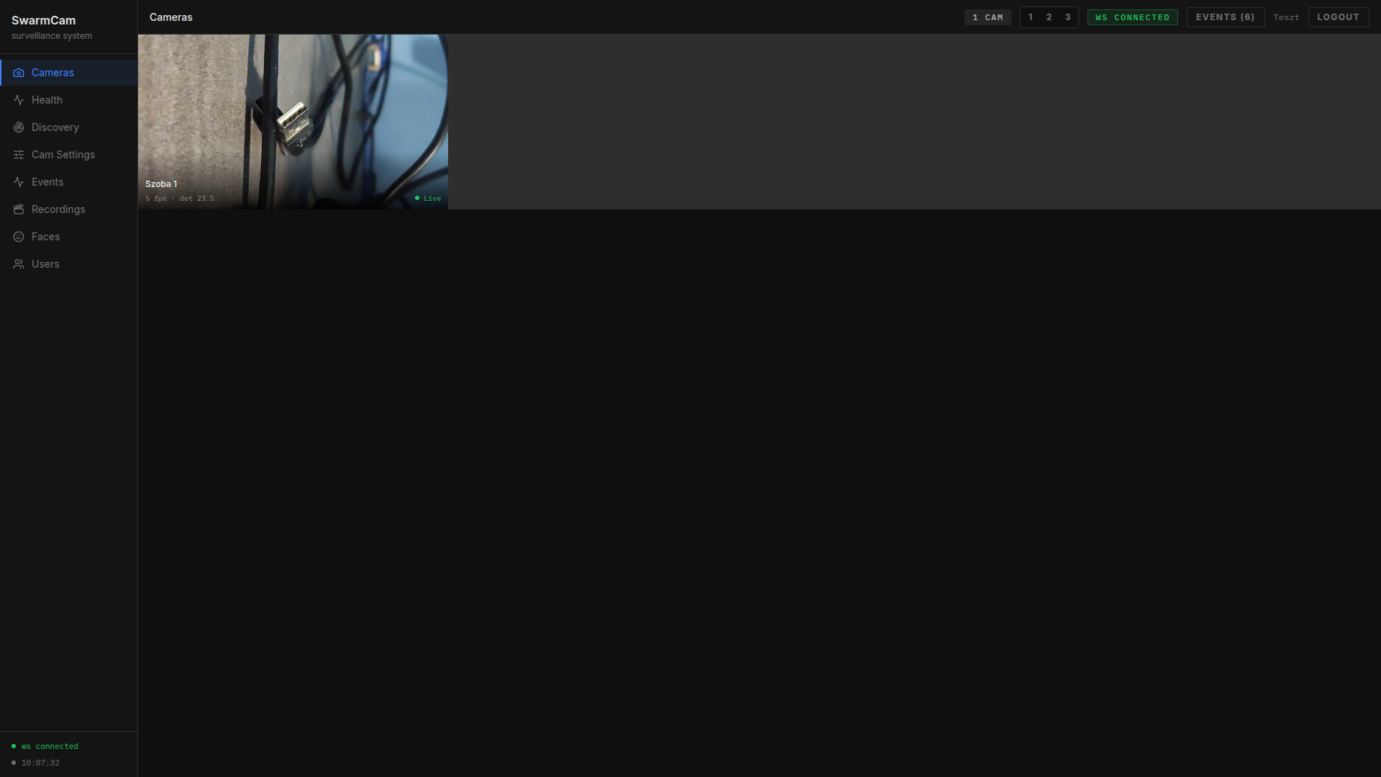
1. ábra: A SwarmCam dashboard Cameras nézete – egy aktív, felderített kamera élő állapotadataival

Hálózati és kommunikációs réteg
A komponensek közötti adatcsere négy, egymástól eltérő célú csatornán zajlik:
REST API: a frontend és a backend, illetve a backend és a Frigate közötti szinkron lekérdezések és parancsok (pl. kameralista, beállítások mentése, autentikáció) szabványos HTTP végpontokon keresztül történnek. A backend ugyanígy REST hívásokkal vezérli közvetlenül a telefonokat is (pl. /enabletorch, /settings/{kulcs}).
WebSocket: a /ws/cameras végpont tartja életben az egyetlen, tartós kapcsolatot a böngésző felé; ezen keresztül érkezik a kamerák állapotfrissítése (a health-polling eredménye), a Frigate és a fire-detector eseményei, valamint az alkalmi riasztások (pl. akkumulátor töltőre kötve/lehúzva). A kliens 5 másodperces késleltetéssel, automatikusan újracsatlakozik kapcsolatbontás esetén.
MQTT: a Frigate és a fire-detector aszinkron, egymástól független eseménypublikálására szolgál (frigate/events, illetve swarmcam/fire/#); a backend egyetlen aiomqtt kliensként iratkozik fel mindkét topicra, és a payloadot a WebSocket réteg felé egységes JSON formátumra alakítva továbbítja.
MJPEG élő kép: a dashboard élő nézete nem WebRTC-t, hanem közvetlen HTTP proxy-t használ: a backend a /api/cameras/{name}/stream végponton a telefon saját /videofeed MJPEG stream-jét darabonként (chunked) továbbítja a böngészőnek, amit a <img> tag natívan meg tud jeleníteni. Ez a megoldás minimális kliensoldali komplexitással jár, cserébe a Frigate-be beépített go2rtc szolgáltatást az élő nézet nem használja ki – ez tudatos, egyszerűsítő tervezési döntés volt a WebRTC-alapú megoldással szemben.

Konténerizáció és üzemeltetés
A szerveroldali infrastruktúra telepítését és izolálását Docker Compose [9] végzi, egyetlen paranccsal (docker compose up -d) indítható (1. táblázat). A frigate, a backend és a dashboard konténer host hálózati módban (network_mode: host) fut – ez szükséges ahhoz, hogy a Frigate alacsony késleltetéssel érje el a helyi RTSP stream-eket, a backend pedig Docker DNS nélkül, közvetlenül localhost-on keresztül kommunikáljon a Frigate-tel. A mosquitto saját, szeparált bridge hálózaton fut, míg a fire-detector szintén host módban, az egyszerű HTTP/MQTT elérés érdekében. A tartós adatokat (Frigate adatbázis, felvételek, a tűzesemények SQLite adatbázisa és pillanatképei, kameraaliasok) named volume-ok és bind mountok biztosítják, így egy konténer újraindítása nem jár adatvesztéssel. A backend konténer emellett a Docker socketet is mountolja, ami lehetővé teszi, hogy a Frigate konfigurációjának módosítása (pl. új kamera felderítése) után önmaga indítsa újra a frigate konténert.
1. táblázat: A SwarmCam Docker konténerei
Konténer | Alap / build | Hálózat | Feladat
frigate | ghcr.io/blakeblackshear/frigate:stable | host (NVIDIA GPU runtime) | AI-alapú NVR, stream-kezelés, felvételek
mosquitto | eclipse-mosquitto:2 | bridge (swarmcam) | MQTT üzenetbróker
swarmcam-backend | saját build (FastAPI) | host | REST/WebSocket API, discovery, health-polling
swarmcam-dashboard | saját build (Nginx + React) | host | Statikus frontend kiszolgálása
swarmcam-fire-detector | saját build (YOLO + paho-mqtt) | host | Tűz-/füstdetekció

Implementáció

Automatikus kamerafelderítés (Discovery)
A felderítés a discovery/discovery.py önálló szkriptben valósul meg, amelyet a backend a /api/discover/stream végponton aszinkron subprocess-ként indít el, és a folyamat közben a szkript stderr kimenetét soronként Server-Sent Events (SSE) formájában streameli a frontend felé – így a felhasználó élőben látja a szkennelés előrehaladását (2. ábra).
Maga a felderítés egy egyszerű, de hatékony fingerprinting logikán alapul: a szkript a megadott (vagy automatikusan felismert) /24-es alhálózat minden hosztját párhuzamosan, egy szálkészleten (ThreadPoolExecutor, alapértelmezetten 128 worker) keresztül próbálja elérni a 8080-as porton, majd a nyitott portú hosztoknál lekéri a /status.json végpontot, és az IP Webcamre jellemző curvals/id mezők alapján dönti el, hogy valódi találatról van-e szó:
def _port_open(ip: str, port: int, timeout: float) -> bool:
with socket.socket(socket.AF_INET, socket.SOCK_STREAM) as s:
s.settimeout(timeout)
return s.connect_ex((ip, port)) == 0

def _fetch_status(ip: str, port: int) -> dict | None:
resp = requests.get(f"http://{ip}:{port}/status.json", timeout=HTTP_TIMEOUT)
if resp.status_code == 200:
data = resp.json()
if "curvals" in data or "id" in data:
return data
return None
A talált eszközök determinisztikus nevet kapnak (cam_{ip, pontok helyett aláhúzással}, pl. cam_192_168_0_100), így egy telefon minden újraindítás után ugyanazt az azonosítót kapja. Az --update-frigate kapcsolóval a szkript a talált kamerák RTSP URL-jét közvetlenül beírja a Frigate config.yml cameras szekciójába – a detekciós felbontást és képkockaszámot lehetőség szerint egy már meglévő kamerabejegyzésből másolja át, nem hardkódolt értékből –, majd a backend a Frigate konténer újraindításával élesíti a változást.
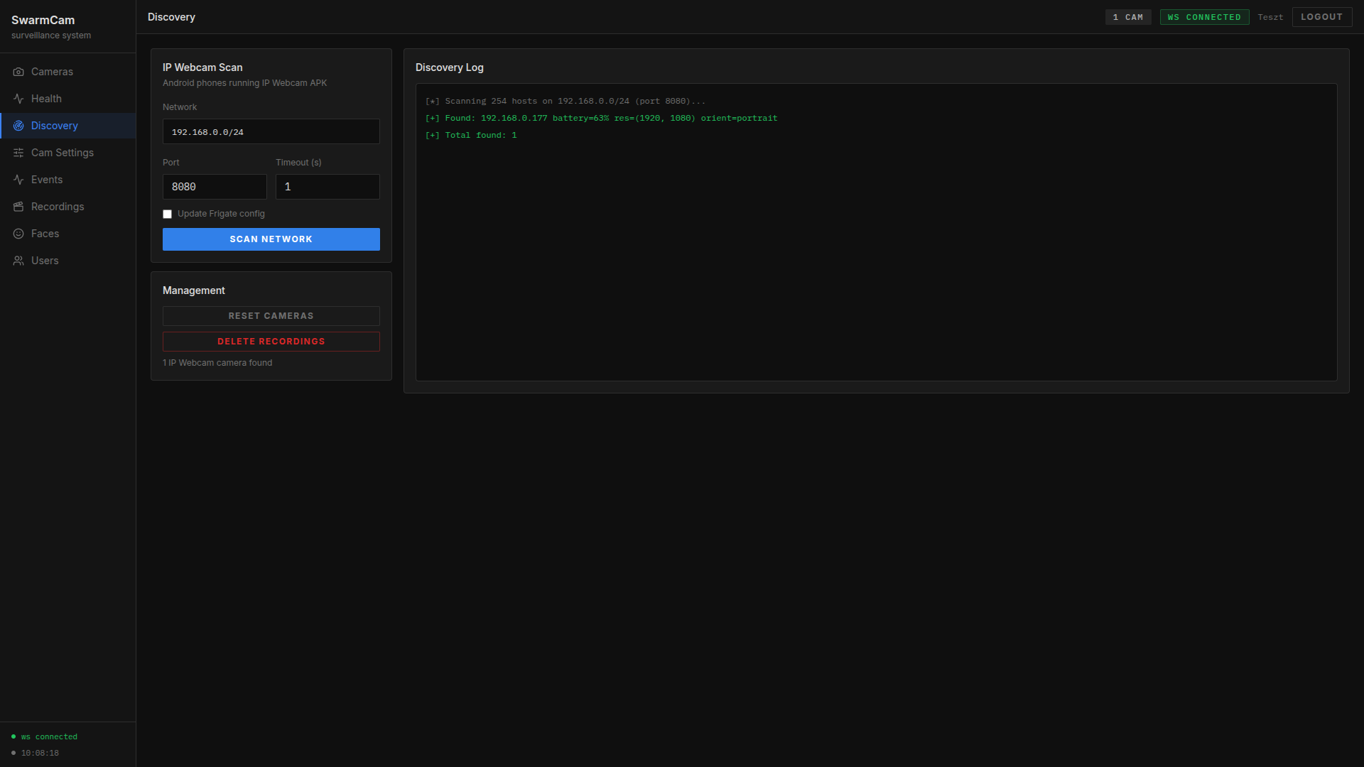
2. ábra: Hálózati felderítés (Discovery) folyamat közben – az SSE-n érkező élő log a talált kamerákkal

Backend és valós idejű kommunikáció
A backend legfontosabb háttérfolyamata a health_loop, amely 5 másodpercenként (HEALTH_INTERVAL) lekérdezi az összes ismert kamera /status.json végpontját, és az eredményt egységes JSON struktúrába rendezve WebSocket-en szórja szét minden csatlakozott kliensnek (3. ábra):
async def health_loop() -> None:
while True:
for cam in state._last_cameras:
status = await poll_status(cam["ip"], cam["port"])
entry = {"ip": cam["ip"], "online": status is not None, ...}
state._health_cache[cam["ip"]] = entry
for ws in list(state._ws_clients):
await ws.send_text(json.dumps({"type": "status", "cameras": updates}))
await asyncio.sleep(HEALTH_INTERVAL)
A folyamat emellett állapotváltozás-alapú riasztásokat is generál – például ha egy telefon töltőre kerül vagy arról lekerül –, ezzel demonstrálva, hogy a rendszer nemcsak a Frigate AI-eseményeire, hanem a telefonok saját szenzoradataira is tud reagálni.
Ezzel párhuzamosan fut az mqtt_loop, amely egyetlen tartós aiomqtt kapcsolatként iratkozik fel a frigate/events és a swarmcam/fire/# topicokra. A két forrásból érkező, eltérő szerkezetű payloadot egységes frigate_event típusú üzenetté normalizálja, mielőtt a WebSocket réteg felé továbbítaná – ez teszi lehetővé, hogy a frontend egyetlen eseménykezelővel dolgozza fel mind a Frigate, mind a fire-detector találatait. A fire-detector eseményeknél a backend emellett egy helyi SQLite adatbázisba (fire_events.db) és egy pillanatkép-könyvtárba (fire_snapshots/) is elmenti a találatot, mivel ezek – a Frigate saját klipjeitől eltérően – nem a Frigate adatbázisában élnek.
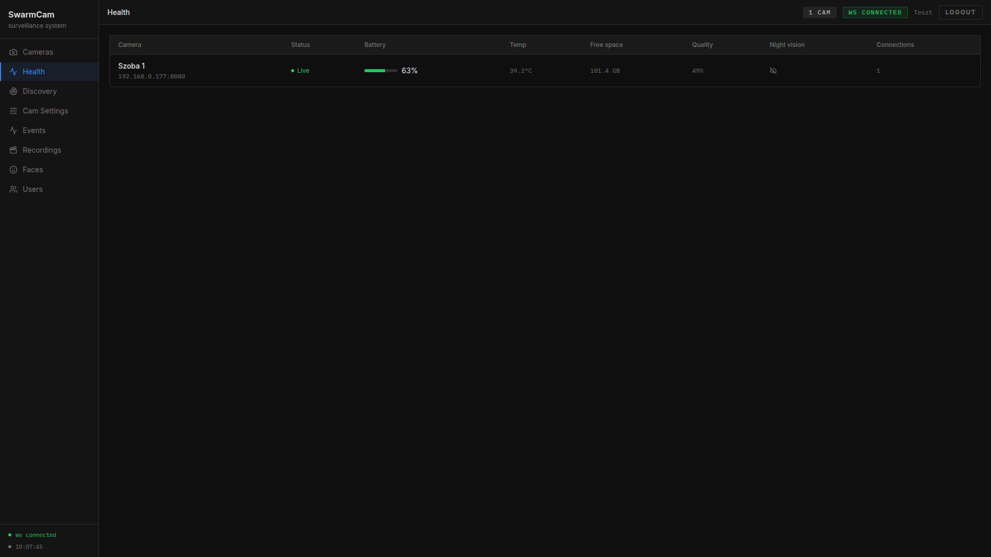
3. ábra: Health nézet – a health_loop által gyűjtött, valós idejű kameraállapot

Tűz- és füstérzékelés
A fire-detector egy önálló Python folyamat, amely a Frigate detekciós csővezetékétől teljesen függetlenül működik. Indításkor betölt egy előre betanított, kifejezetten tűz és füst felismerésére szánt YOLO-modellt (yolov26-fire-detection [10]), amelyet a projekt korábbi kutatási fázisában, több elérhető pre-trained modell (köztük a Roboflow Universe D-Fire adathalmazán tanított változatok) kipróbálása után választottam ki, néhány teszt tűz-/füstkép alapján ellenőrzött pontossággal. A modellt az Ultralytics YOLO keretrendszer [6] tölti be és futtatja, majd egy végtelen ciklusban, alapértelmezetten 5 másodpercenként (SCAN_INTERVAL) végigmegy a backendtől lekért kameralistán, minden kamerától lekéri a pillanatnyi /shot.jpg képkockát, és lefuttatja rajta a modellt:
results = model(img, verbose=False)
for r in results:
for box in r.boxes:
conf = box.conf.item()
if conf >= CONFIDENCE:
label = model.names[int(box.cls.item())]
if label.lower() in ["fire", "smoke"]:
payload = {"camera": cam_name, "label": label.lower(), "score": round(conf, 3)}
mqtt_c.publish(f"swarmcam/fire/{cam_name}", json.dumps(payload))
Mivel az inferenciát végző Ultralytics YOLO keretrendszer [6] AGPL-3.0 licenc alatt áll (a betanított súlyok – yolov26-fire-detection [10] – ettől függetlenül, önmagukban MIT licencűek), a fire-detector mint az AGPL 13. §-a szerinti hálózati szolgáltatás forráskódja a projekt többi részével együtt nyilvános GitHub-repóban érhető el, ezzel eleget téve a licenc forráskód-hozzáférési előírásának.
A találat mellé a szolgáltatás egy annotált (bounding boxokkal ellátott) JPEG képkockát is generál és Base64 kódolva csatol a payloadhoz, amit a backend előbb helyben elment, majd riasztásként is kiküld a WebSocket rétegen – ezáltal a felhasználó a riasztás pillanatában, kattintás nélkül is látja, mi váltotta ki azt (4. ábra). A megoldás azért különül el a Frigate-től, mert az saját, COCO-alapú modelljeit használja objektumdetekcióra, amelybe egy egyedi tűz/füst osztály hozzáadása modellcserét vagy finomhangolást igényelt volna a teljes detekciós pipeline-on; egy különálló mikroszolgáltatás ezzel szemben tetszőleges modellt használhat anélkül, hogy a Frigate stabil, jól bevált konfigurációjához hozzá kellene nyúlni.
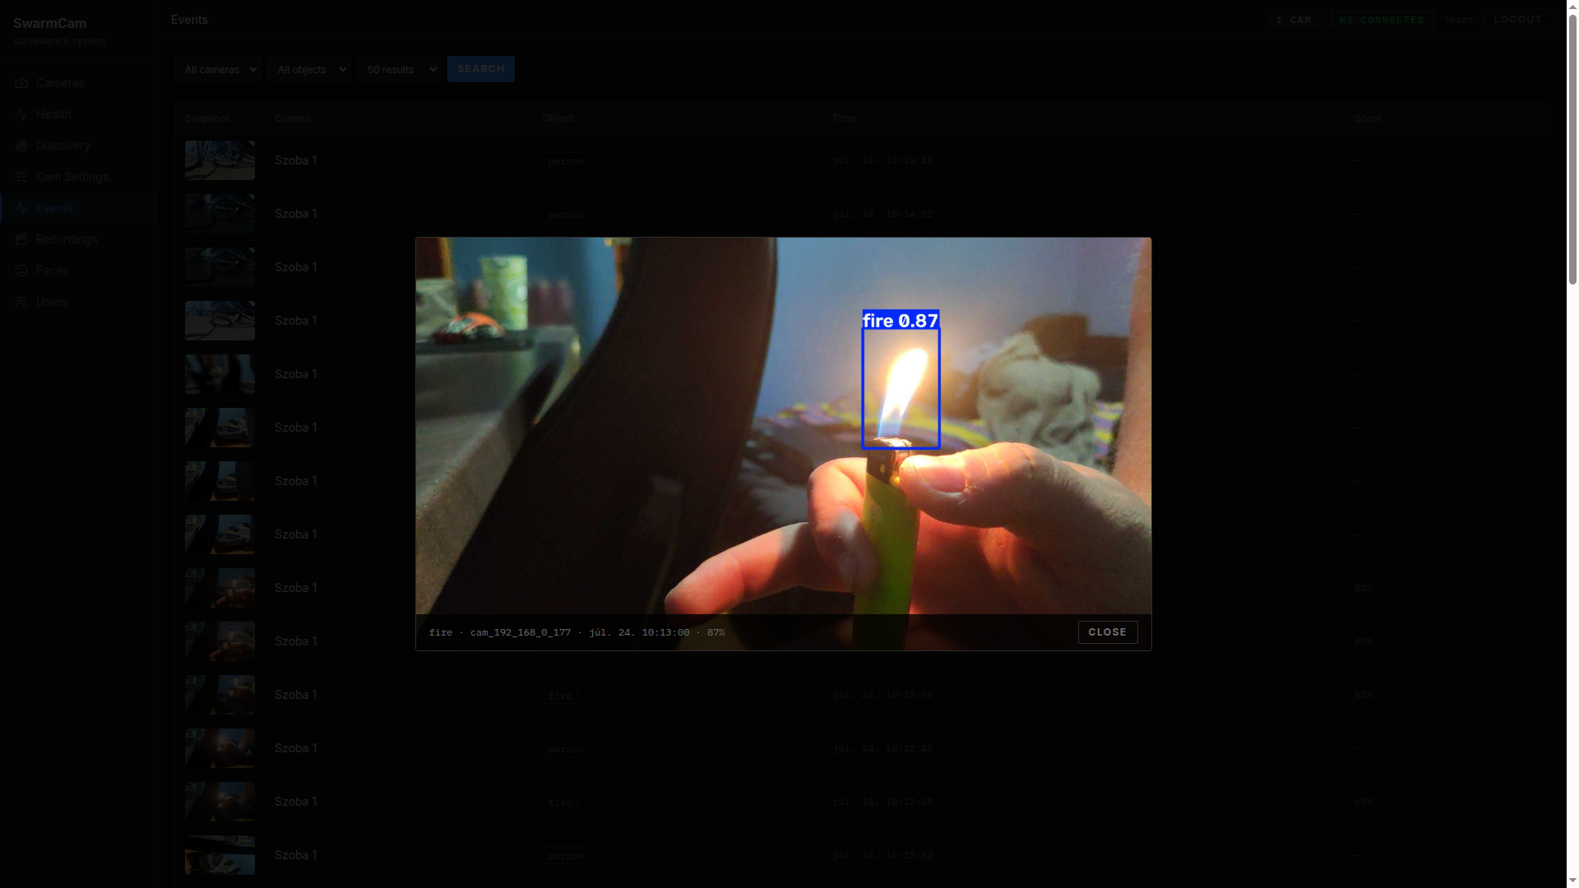
4. ábra: Tűzdetekció valós idejű tesztje – a fire-detector 87%-os konfidenciával azonosítja egy égő öngyújtó lángját

Frontend (React dashboard)
A kezelőfelület egy React (TypeScript) alapú egyoldalas alkalmazás (SPA), Tailwind CSS és shadcn/ui komponensekkel [11]. A projektnek nincs kliensoldali route-olása (React Router): az app-shell.tsx egyetlen activeSection állapotváltozóval dönti el, melyik szekció (Cameras, Recordings, Events, Health, Settings stb.) jelenik meg, mivel a dashboard egy lokális admin felület, ahol a mélylinkelés nem követelmény.
A valós idejű frissítést a use-camera-socket.ts hook biztosítja, amely a WebSocket kapcsolatot tartja fenn, és automatikusan újracsatlakozik, ha a kapcsolat megszakad:
socket.onclose = () => {
if (closedByCleanup) return
setStatus('reconnecting')
reconnectTimer = window.setTimeout(connect, 5000)
}
A hitelesítés JWT tokennel történik, amelyet a frontend kizárólag memóriában (React contextben) tárol, localStorage nélkül – ez tudatos döntés: az oldal újratöltésekor a munkamenet lejár, cserébe nincs érzékeny token a böngésző perzisztens tárolójában. Egy 401-es API válasz automatikus kijelentkezést vált ki, míg egy 503-as (Frigate nem elérhető) nem, mivel ez utóbbi nem a felhasználó hitelesítésének, hanem egy külső szolgáltatás átmeneti elérhetetlenségének a jele.

Arcfelismerés és kamerabeállítások
Az arcfelismerés nem önálló SwarmCam-komponens, hanem a Frigate beépített arcfelismerő funkciójának proxyzása: a faces.py router a /api/faces végpontokat (regisztrált arcok listázása, új arc létrehozása, referenciakép feltöltése, törlés) továbbítja a Frigate admin munkamenetén keresztül, saját logikát csak a törlésnél ad hozzá (a Frigate ugyanis nem törli automatikusan a kép nélkül maradt arckönyvtárat a megosztott média-volumenból, ezt a backend explicit végzi el) (6. ábra).
Hasonlóan a kamerák egyedi beállításai (orientáció, felbontás, minőség, éjjellátó, tükrözés) a cameras.py routeren keresztül közvetlenül az IP Webcam /settings/{kulcs} végpontjaira képeződnek le, míg a megjelenítési név (display_name) egy különálló, a Frigate-től független aliases.json fájlban perzisztálódik (5. ábra).
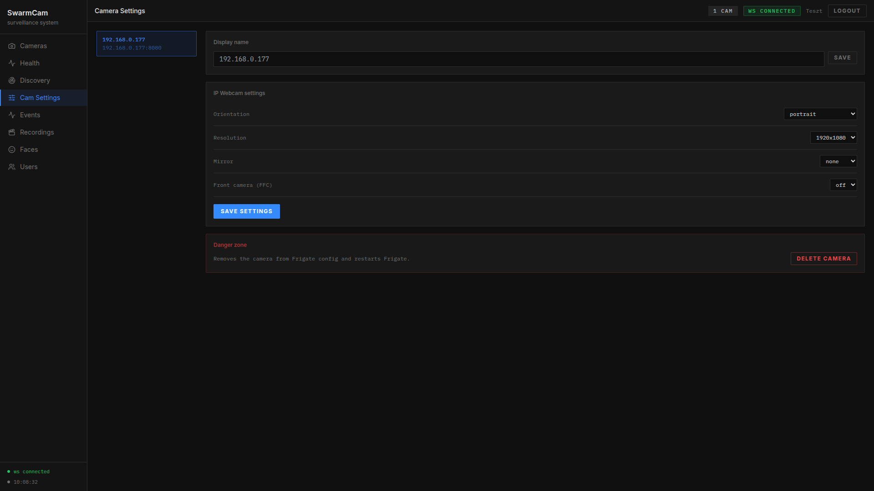
5. ábra: Kamera-beállítások felülete – az IP Webcam paraméterek élő módosítása
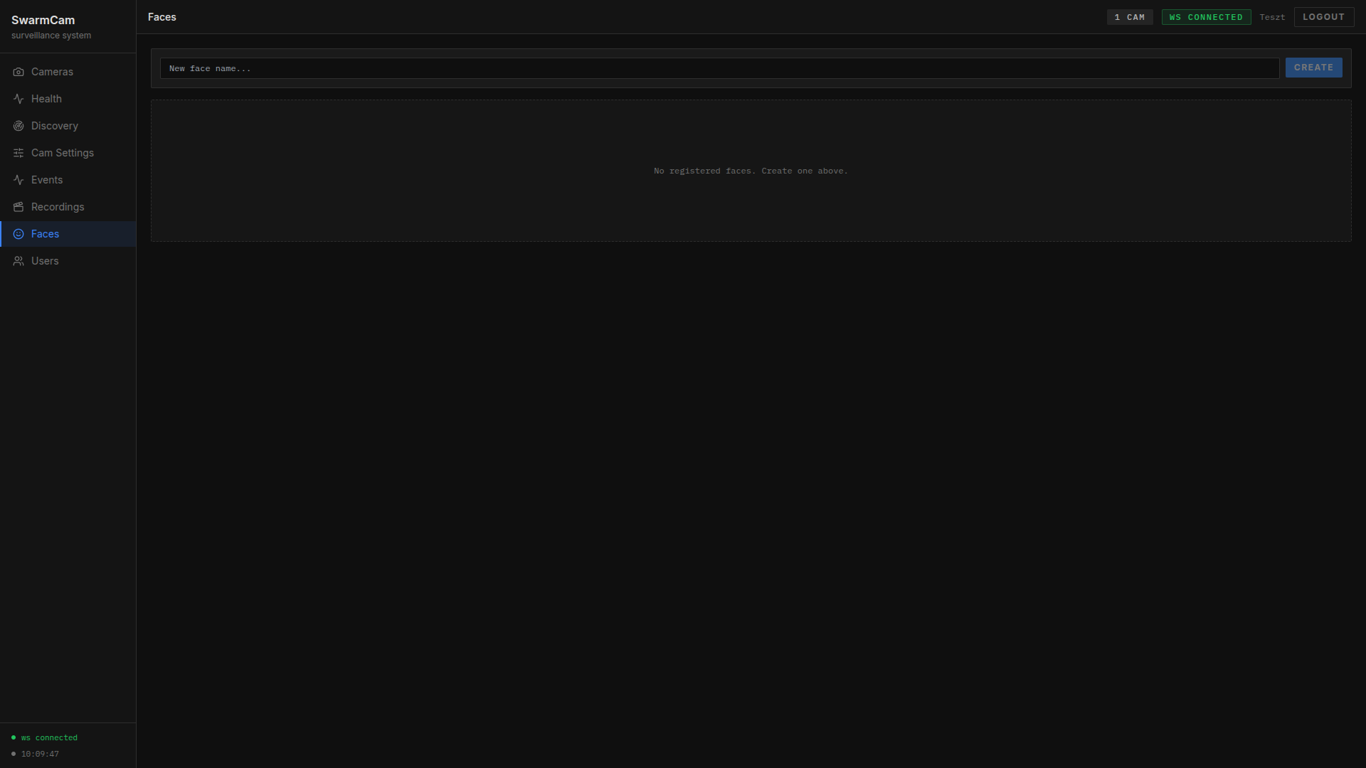
6. ábra: Arcfelismerés kezelőfelülete – új arc létrehozása a Frigate /api/faces proxyzásán keresztül

Tesztelés és eredmények
A rendszert valós otthoni hálózaton, több különböző generációjú Android eszközzel teszteltem végig, a felderítéstől kezdve az élő megtekintésen és az eseményalapú felvételezésen át a felhasználó- és arckezelésig. A funkcionális tesztelés minden fő útvonalra kiterjedt: hálózati felderítés és automatikus Frigate-konfiguráció, élő MJPEG megtekintés, vaku/orientáció távvezérlés, felvétel-visszajátszás, tűz-/füstriasztás végpontig menő ellenőrzése, valamint a felhasználó- és arckezelő felület.
[Ide kerülnek a ténylegesen mért adatok: CPU/RAM terhelés a kamerák számának függvényében, a health-polling és a WebSocket üzenetek átlagos késleltetése. Ezeket érdemes a NUC-on futó valós rendszeren rögzíteni (pl. docker stats, illetve a /api/cameras/{name}/stats végpont camera_fps / detection_fps értékei alapján), mielőtt a fejezetet véglegesítem.]
A GPU-gyorsítás (a frigate konténer runtime: nvidia beállítása) jelenleg csak konfigurációs szinten van bekötve a rendszerbe, tényleges, mért összehasonlítás (CPU-only vs. GPU-gyorsított detekciós FPS és host CPU-terhelés) még nem történt – ez a 3.5 fejezet egyik pótolandó, konkrét mérésre váró pontja. Kvalitatív tapasztalatként elmondható, hogy a WebSocket-alapú frissítés a felhasználói élmény szempontjából kulcsfontosságúnak bizonyult: egy kamera online/offline állapotváltása vagy egy új esemény gyakorlatilag azonnal, külön oldalfrissítés nélkül megjelenik a dashboardon.

Összegzés
A szakdolgozat célja egy felhőfüggetlen, lokális hálózaton működő, mesterséges intelligenciával támogatott kamerarendszer (SwarmCam) tervezése és megvalósítása volt, amely feleslegessé vált Android okostelefonokat integrál dedikált kamerahardver nélkül. A megvalósítás igazolta, hogy egy hálózati felderítésre, konténerizált mikroszolgáltatásokra (Frigate, saját FastAPI backend, önálló YOLO-alapú tűzdetektor) és eseményvezérelt kommunikációra (MQTT, WebSocket) épülő architektúra alkalmas ilyen heterogén, régi eszközökből álló megfigyelőhálózat kiszolgálására, gyakorlatilag zéró manuális konfigurációval az egyes kamerák felvételekor.
A kitűzött részcélok – az automatikus felderítés, a felhőfüggetlen szerverkörnyezet, az AI-alapú detekció (objektum-, valamint tűz-/füstfelismerés, kiegészítve arcfelismeréssel), a valós idejű eseménykezelés és a kezelőfelület – megvalósultak. A rendszer moduláris felépítése (különálló Docker konténerek, jól definiált MQTT/WebSocket interfészek) lehetővé teszi az egyes komponensek önálló továbbfejlesztését anélkül, hogy a többi részt érintené.
A dolgozatban bemutatott rendszer minden komponensét – a hálózati felderítést, a FastAPI backendet és annak valós idejű kommunikációs rétegét, a tűz-/füstdetekciós mikroszolgáltatás Python-pipeline-ját (az MQTT-integrációt, a riasztás- és pillanatkép-kezelést), valamint a React alapú kezelőfelületet – a szerző önállóan tervezte és valósította meg. A rendszer ugyanakkor több készen kapott, harmadik féltől származó komponensre is épül: a Frigate NVR-re, az IP Webcam alkalmazásra, valamint a tűz-/füstdetekciós mikroszolgáltatásban használt, előre betanított YOLO-modellre (yolov26-fire-detection [10]) – ez utóbbit a szerző nem tanította be, csupán a saját pipeline-jába integrálta.

Jövőbeli fejlesztési lehetőségek
A jelenlegi, működő rendszer több irányban is bővíthető:
– ONVIF-kompatibilis, dedikált IP kamerák (pl. PTZ funkcióval) bevonása a hálózatba, a discovery modul kiterjesztésével.
– A tűz-/füstdetekciós modell további finomhangolása (transfer learning) saját gyűjtésű adathalmazon, a téves riasztások arányának csökkentésére.
– Push értesítést támogató natív mobilalkalmazás fejlesztése a webes dashboard mellé, amely háttérben futva is riasztást tud küldeni.
– A Google Coral TPU-alapú gyorsítás kiértékelése alternatívaként az NVIDIA GPU mellett, alacsonyabb energiafogyasztású telepítésekhez.
– A telefonok további beépített szenzorainak (mikrofon, gyorsulásmérő, giroszkóp) bevonása újabb eseményforrásként, a jelenleg is felhasznált kameraképet és akkumulátor-/töltésállapotot kiegészítve.

Irodalom
[1] Frigate NVR – Documentation. [Online]. Elérhető: https://docs.frigate.video/
[2] OASIS, MQTT Version 5.0 – OASIS Standard. [Online]. Elérhető: https://docs.oasis-open.org/mqtt/mqtt/v5.0/mqtt-v5.0.html
[3] ONVIF, ONVIF Core Specification. [Online]. Elérhető: https://www.onvif.org/specs/
[4] P. Khlebovich, IP Webcam. [Mobilalkalmazás]. Google Play Áruház.
[5] I. Goodfellow, Y. Bengio, A. Courville, Deep Learning. Cambridge, MA: MIT Press, 2016.
[6] Ultralytics, YOLO Docs. [Online]. Elérhető: https://docs.ultralytics.com/
[7] V. Forti, C. P. Baldé, R. Kuehr, G. Bel, The Global E-waste Monitor 2020. Bonn/Geneva/Rotterdam: United Nations University/UNITAR, ITU, ISWA, 2020.
[8] FastAPI – Documentation. [Online]. Elérhető: https://fastapi.tiangolo.com/
[9] Docker, Docker Compose – Documentation. [Online]. Elérhető: https://docs.docker.com/compose/
[10] S. Al-Haismawi, yolov26-fire-detection [Betanított modell]. Hugging Face. [Online]. Elérhető: https://huggingface.co/SalahALHaismawi/yolov26-fire-detection
[11] React – Documentation. [Online]. Elérhető: https://react.dev/

Mellékletek
A mellékletek a dolgozat fő fejezeteit feleslegesen terhelő kiegészítő anyagokat tartalmazzák.

Nyomtatott mellékletek
Jelen szakdolgozathoz különálló nyomtatott melléklet nem tartozik; az ábrák és táblázatok a dolgozat szövegében szerepelnek.

Elektronikus mellékletek
DVD vagy pendrive, amely tartalmazza a teljes szakdolgozatot *.docx és *.pdf formátumban, a védés során bemutatott prezentációt (*.pptx), valamint a SwarmCam rendszer forráskódját.

